《汇编语言》实验报告1
班级 | 2022秋 | 实验日期 | 2022.9.16 | 实验成绩
姓名 | 黄勖 | 学号 | 22920212204392
实验名称 | 汇编语言第1次实验
实  验  目  的  、  要  求 | - 了解到汇编语言程序的概念以及基本结构  - 学习了DOSBox 0.74-3的环境配置以及基本使用方法  3）掌握汇编语言程序编写、编译、链接、运行的基本步骤和命令  4）学习并掌握运用DEBUG命令进行程序调试的基本命令  5）尝试利用DEBUG工具进行一些基本的内存修改工作
实  验  内  容  、  步  骤  及  结  果 | 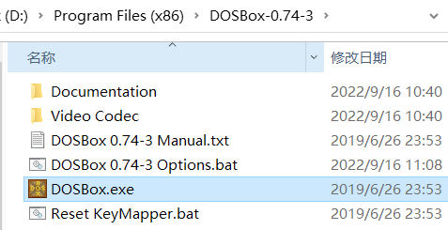  - 下载DOSBox 0.74-3，先尝试运行模拟DOS环境。  图1 – 安装的DOSBox  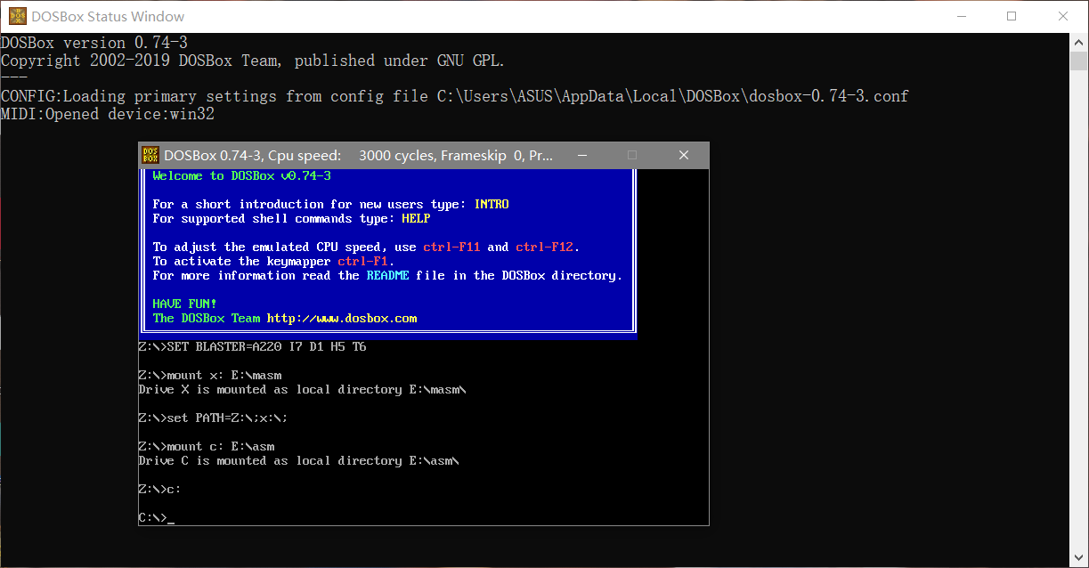  图2 – 运行的DOSBox环境界面  - 选用MASM编辑器,尝试在DOS环境中检验是否已配置成功MASM  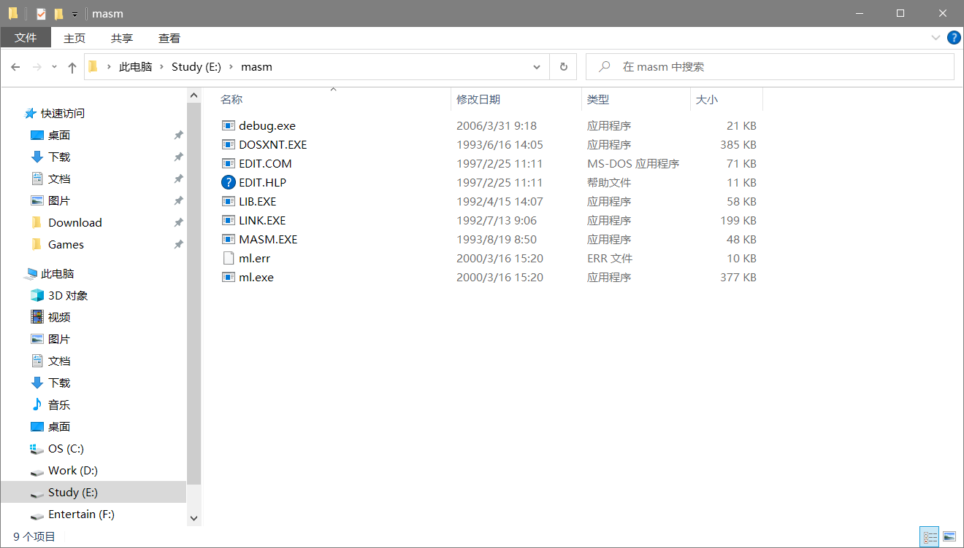  具体方法：  图 3 – 配置的MASM文件  - 下载masm 6.15.zip 文件，解压缩后，复制所在的地址  - 先通过挂载的方式将masm目录虚拟为x盘  - 接下来将虚拟的目录设置为DOS环境的环境变量，便于以后直接使用，不用一直切换目录（最后的问题总结中有更详细的说明）  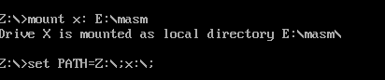  图4 – 挂载和配置环境变量  - 此时输入MASM，查看是否已经配置成功  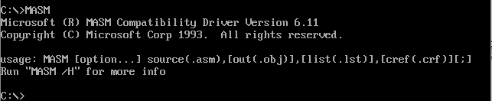  图5 – 输入MASM并正确显示版本号  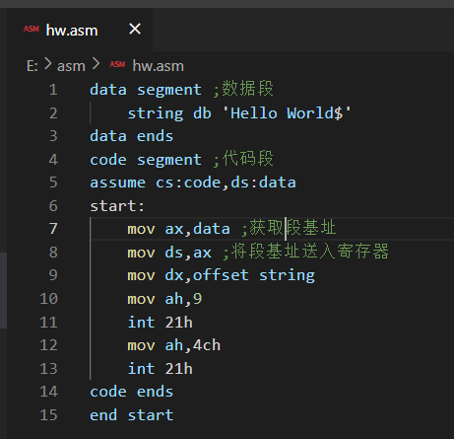  - 输入Helloworld.asm程序（照着实验材料以及网络csdn内容输入）  图6 – 输入的程序  - 使用masm与link命令汇编并运行程序  具体方法：  - 在PowerShell中使用Windows环境利用MASM进行编译，得到obj文件  obj文档一般是Object的简写，是程序编译后的二进制文档，obj文档可称为目标文档或中间文档。另外obj文档只给出了程序的相对地址。  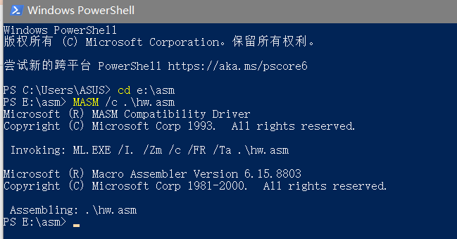  图7 – 使用cd命令切换目录和MASM命令编译文件  - 在DOSBox环境中使用link命令链接文件，得到可以打开的exe  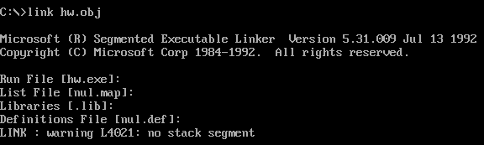  图8 – 链接文件  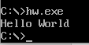  - 运行可执行文件查看，已经编译成功  图9 – 运行结果  - 自学“Debug调试程序”，了解其基本选项的应用  参考资料：https://blog.csdn.net/Notzuonotdied/article/details/70888205  - 查看“Hello World”字符串所在的内存地址，使用debug工具将“W”改为“k”  具体方法：  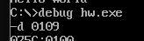  - 使用Debug程序打开hw.exe  图10 – 打开DEBUG  - 使用D命令（Dump内存16进制显示）查看内存中的内容  查看指定地址的数据（默认显示128个内存单元）：d <段地址>:<偏移地址>  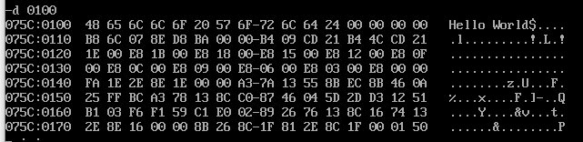  图11 – 查看内存结果  - 使用E命令（Enter修改内存字节）改写内存中字符串的内容  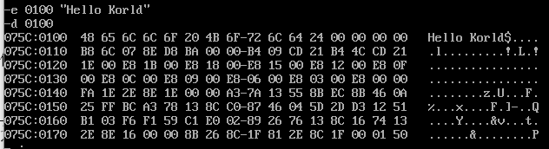  图12 – 修改内存结果  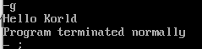  - 使用G命令（Go执行）继续执行程序，发现已经修改成功！  图13 – 修改后运行结果  - 掌握其他选项的使用：A U D E G H P T Q R（下方展示了一部分，由于目前所学有限还需要一段时间的研究）  - 用R命令查看CPU寄存器的内容  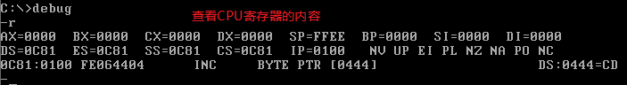  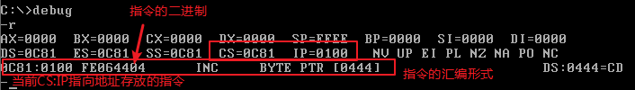  - 用R命令改变CPU寄存器的内容  使用R <寄存器名称>来修改寄存器中的内容，出现:时输入要修改的数据，回车完成修改。  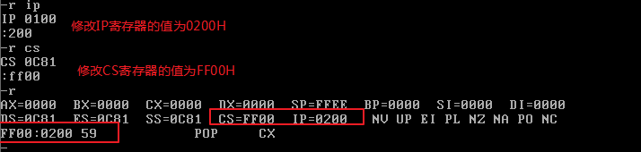  - 用D命令查看DS段寄存器指示的内容  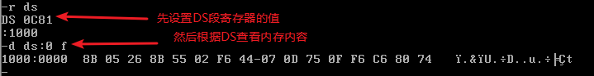  CS查看当前代码段所指示的指令  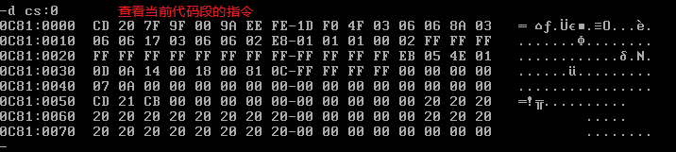  SS查看当前栈中的内容  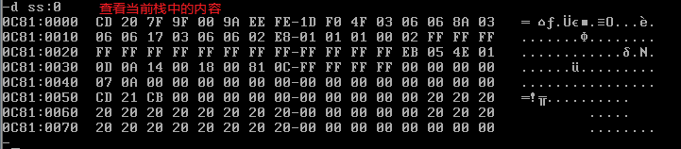  - 用U命令将机器码翻译为汇编指令  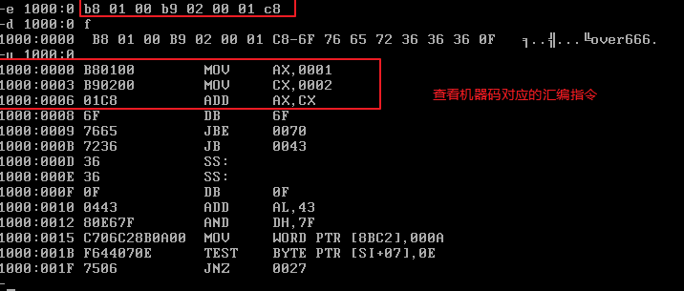  - 用T命令执行指令  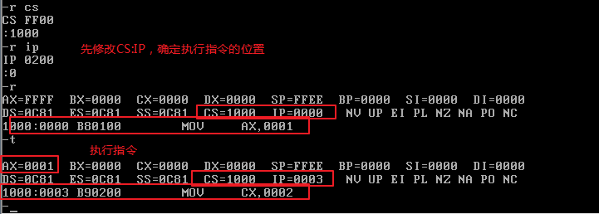  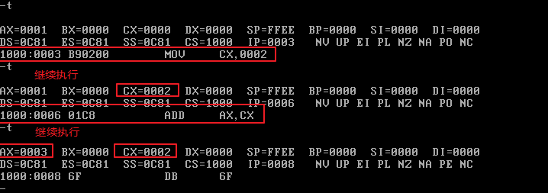  - 用A命令写入汇编指令  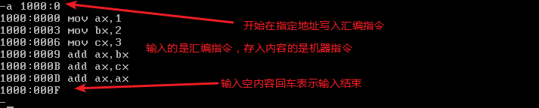  查看反汇编的效果：  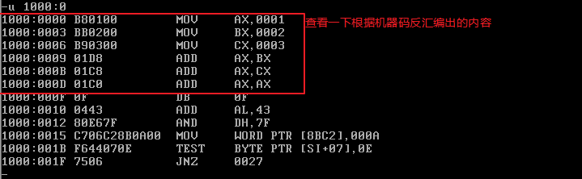  最后再执行看看效果：  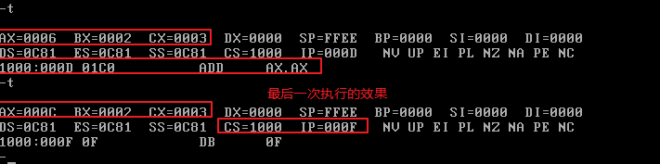  出现的问题：  - 文件名不能超过8个字符，在一开始使用“helloworld”作为文件名，在执行过程中出现错误，发现后进行修正。  - 原本在DOSBox中使用MASM编译文件发现出现如下错误：  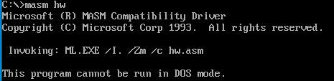  最后发现需要在win命令行下进行编译。  - 一开始用d命令找不到所需要的字符串，之后发现查看指定地址的内容后，可以使用d接着查看，最后在0100找到了具体的位置。
总  结 | 在这一次实验中我第一次对汇编语言有一个实际化的认识，在实验过程中虽然遇到了许多困难，但是通过一步步解决问题，我也对计算机的运行原理有了更深刻的认识，并对汇编语言的执行过程有了一个大致的框架，这让我受益匪浅；具体问题的回答我已经附在实验内容中，在这里就不多赘述；在未来我需要对DEBUG工具继续研究，对这个程序的内容我还没有探索完全，还要很多指令需要研究和实践；这是一次很有意义的实验。

